Currículo

Nome: Donato Rodrigues Florencio

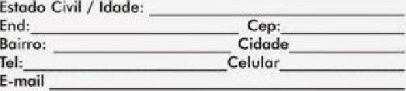

Tel;

Obiefivo:

